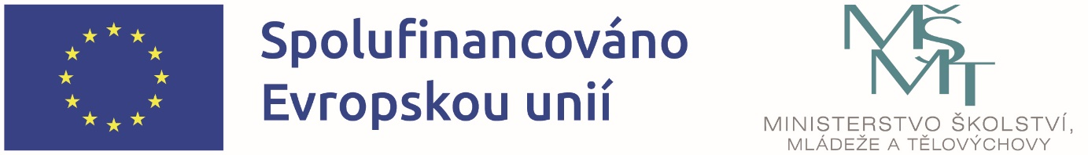

Název projektu: Šablony I - Moderní vzdělávání v ZŠ Bechyně, Školní 293
Registrační číslo projektu: CZ.02.02.XX/00/22_002/0002641
Období realizace: 1. 2. 2023 – 31. 12. 2025
Naše škola čerpá finanční prostředky z Evropských strukturálních fondů v rámci operačního programu Jan Amos Komenský prostřednictvím výzvy 02_22_002 Podpora škol formou projektů zjednodušeného vykazování – Šablony pro MŠ a ZŠ I.
Cílem projektu je posílit kvalitní a dostupné vzdělávání a služby žákům ve škole.
Z finančních prostředků v celkové výši 1 067 633,- Kč hradíme následující aktivity:
Za subjekt ZŠ
- Školní asistent ZŠ
- Vzdělávání pracovníků ve vzdělávání ZŠ
- Inovativní vzdělávání žáků v ZŠ
- Odborně zaměřená tematická a komunitní setkávání v ZŠ
Za subjekt ŠD
- Vzdělávání pracovníků ve vzdělávání ŠD
- Spolupráce pracovníků ve vzdělávání ŠD
- Inovativní vzdělávání účastníků zájmového vzdělávání v ŠD

